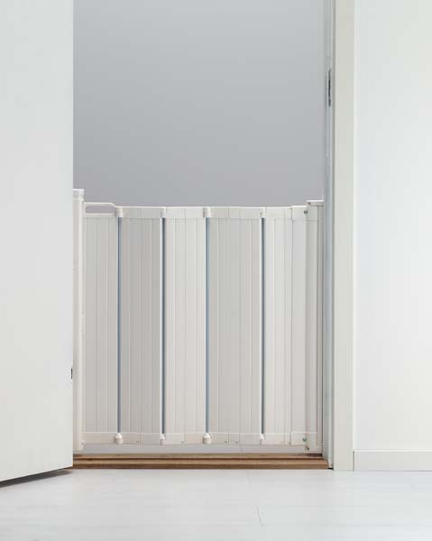

PATRULL安全門

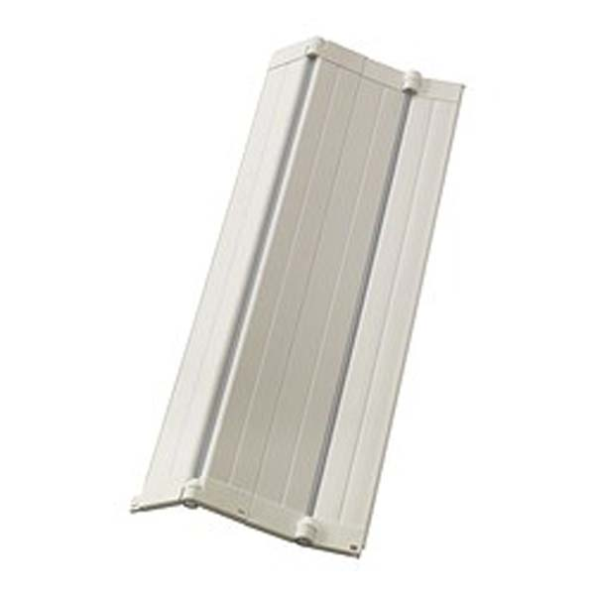

PATRULL安全門延伸配件

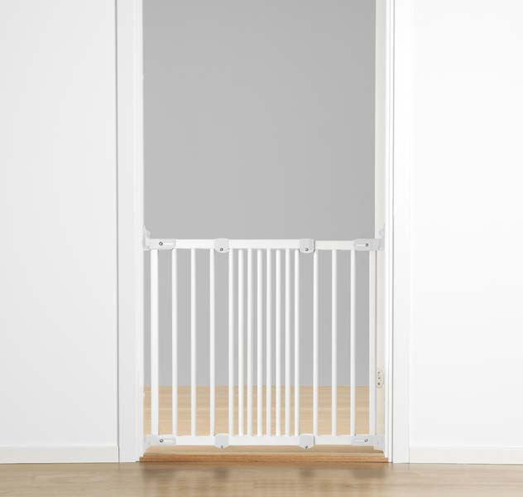

PATRULL FAST安全門

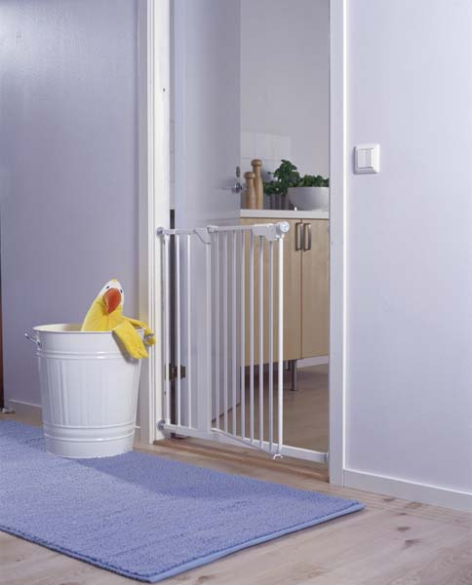

**PATRULL KLÄMMA**安全門

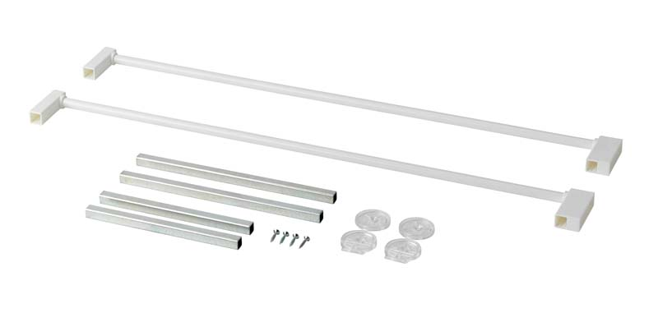

**PATRULL KLÄMMA**安全門延伸配件